Рядкові функції та оператори

Рядкові функції та оператори в SQL є невід'ємною складовою мови структурованих запитів до баз даних. Вони надають можливість ефективно опрацьовувати рядки даних і маніпулювати ними.
За допомогою рядкових функцій ми можемо здійснювати різноманітні операції над текстовими даними, такі як об'єднання рядків, видалення певних символів, заміна підрядків тощо.

Оператори зі свого боку дозволяють порівнювати й шукати рядки за певними умовами, такими як перевірка на рівність, використання логічних операторів, пошук підрядків тощо.

Ті ж самі базові операції, такі як об'єднання рядків, видалення символів, заміна підрядків тощо, також присутні в SQL. Це означає, що ти вже маєш певний рівень знань і досвіду, які можна легко застосувати для вивчення рядкових функцій та операторів у SQL.

У цій темі ми розглянемо основні рядкові функції та оператори в SQL і детально розберемо їхній синтаксис та можливості. Вивчення цих функцій та операторів допоможе нам ефективніше працювати з текстовими даними в базах даних та отримувати більш точні й необхідні результати запитів.

Оператор LIKE і регулярні вирази (regexp)

📌 Оператор LIKE і регулярні вирази (regexp) у PostgreSQL використовуються для пошуку текстових шаблонів у рядках. Вони дозволяють здійснювати операції зіставлення та пошуку з використанням шаблонів.

Оператор LIKE

Оператор LIKE дозволяє здійснювати простий пошук з використанням шаблонів у рядках. Він використовує спеціальні символи для позначення шаблонів:
Знак відсотка (%) позначає будь-яку послідовність символів (зокрема й пусту послідовність).
Нижнє підкреслення (_) позначає будь-який один символ.

Наприклад, якщо ти хочеш знайти всі рядки, які починаються з «ab» і мають будь-яку кількість символів після них, ти можеш використати такий запит:

SELECT *
FROM table_name
WHERE column_name LIKE 'ab%';

Регулярні вирази (regexp)

Регулярні вирази (regexp) у PostgreSQL надають більші можливості для пошуку й зіставлення текстових шаблонів. Вони дозволяють використовувати складніші шаблони, зокрема повторення, альтернативи, групи символів тощо.

📎 У PostgreSQL для регулярних виразів використовується функція ~ або ~* для виконання пошуку за шаблоном, де:
- ~ враховує регістр;
- ~* ігнорує регістр.

Наприклад, якщо ти хочеш знайти всі рядки, які містять слово «cat», незалежно від регістру, ти можеш використати регулярний вираз:

SELECT *
FROM table_name
WHERE column_name ~* 'cat';

Цей запит знайде рядки, які містять слово «cat», незалежно від того, чи вони написані у верхньому чи нижньому регістрі.

Регулярні вирази в PostgreSQL дозволяють використовувати багато інших можливостей, таких як пошук з використанням символів шаблону, валідація даних, заміна шаблонів, розбивання рядків на частини тощо.

Приклади застосування оператора LIKE:

-- Пошук працівників із прізвищем, що закінчується на "son"
SELECT *
FROM "HR".employees
WHERE last_name LIKE '%son';
-- Пошук працівників, чиє імʼя починається на "J" і закінчується на "n"
SELECT *
FROM "HR".employees
WHERE first_name LIKE 'J%n';
-- Пошук працівників, чиє імʼя складається із трьох символів
SELECT *
FROM "HR".employees
WHERE first_name LIKE '___';

Приклади застосування регулярних виразів:

-- Пошук працівників, які мають електронну адресу з доменом "example.com"
SELECT *
FROM "HR".employees
WHERE email ~ '.*@example\.com';
-- Пошук працівників, у яких номер телефону починається на "+1" і містить 10 цифр
SELECT *
FROM "HR".employees
WHERE phone_number ~ '^\+1\d{8}$';
-- Пошук працівників, у яких опис містить слово "description" незалежно від регістру
SELECT *
FROM "HR".employees
WHERE опис ~* 'description'

Трішки розшифровки регулярних виразів у прикладах вище:
- У цьому регулярному виразі
  - . вказує нам на те, що на її місці може бути будь-який символ,
  - * — що їх може бути довільна кількість, починаючи з 0.
  - Далі ми вказуємо, що текстовий рядок має закінчуватися виразом «@example.com», використовуючи \ для позначення того, що . є символом «.», а не будь-яким символом.
- У цьому регулярному виразі
  - ^ вказує нам на початок текстового рядка, тобто ^\+1 значить, що текст має починатися з «+1».
  - \d використовується для позначення будь-якої цифри (d — від слова «digit»), число у фігурних дужках вказує на кількість таких символів (тобто ми шукаємо 10 цифр підряд),
  - а $ — на кінець текстового рядка.

Для того щоб зручніше розшифровувати регулярні вирази та перевіряти, чи правильно ти їх пишеш, можна використовувати онлайн-сервіси типу Regex101 — тут ти зможеш як ознайомитися з повним списком доступних виразів, так і прочитати пояснення для конкретного регулярного виразу.

Функція CONCAT

Функція CONCAT використовується для об'єднання двох або більше рядків в один рядок.

Нижче наведено синтаксис функції CONCAT:

CONCAT(string1, string2, ...);

Щоб об’єднати рядки, ти передаєш їх у функцію CONCAT як список аргументів, розділених комами.

Функція CONCAT повертає рядок, який є комбінацією вхідних рядків. Якщо один з аргументів має значення NULL, то повернений результат також буде NULL.

📎 Щоб ефективніше обробляти значення, можна використовувати оператор IS NULL або функції COALESCE і NULLIF.

Більшість систем реляційних баз даних підтримують функцію CONCAT із деякими відмінностями. Наприклад, функція CONCAT у MySQL дозволяє об’єднувати більше двох рядків, тоді як функція CONCAT в Oracle об’єднує тільки два рядки.

Крім використання функції CONCAT, можна використовувати оператор конкатенації.
Наприклад:
- в Oracle і PostgreSQL використовується оператор || для конкатенації двох або більше рядків.
- у Microsoft SQL Server використовується оператор +.

Приклади використання CONCAT

Наступний оператор використовує функцію CONCAT для того, щоб об’єднати два рядки:
SELECT CONCAT('SQL CONCAT function', ' demo');

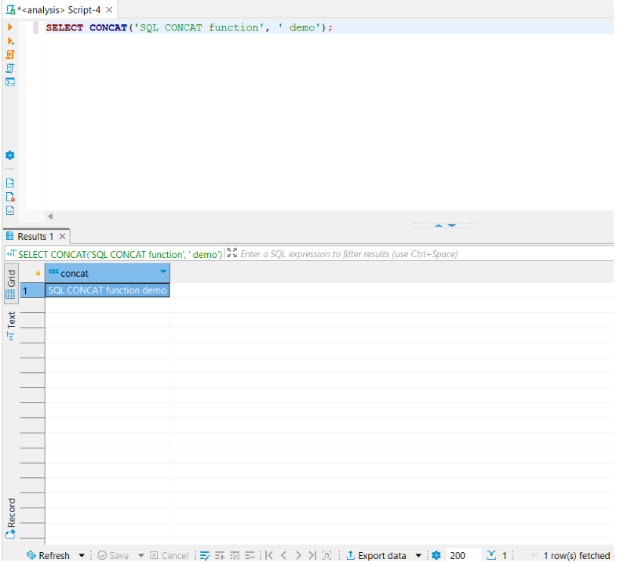

У наступному операторі використовується CONCAT для повернення повних імен співробітників шляхом об’єднання імені, пробілу та прізвища.

SELECT CONCAT(first_name, ' ', last_name) AS name
FROM "HR".employees
ORDER BY name;
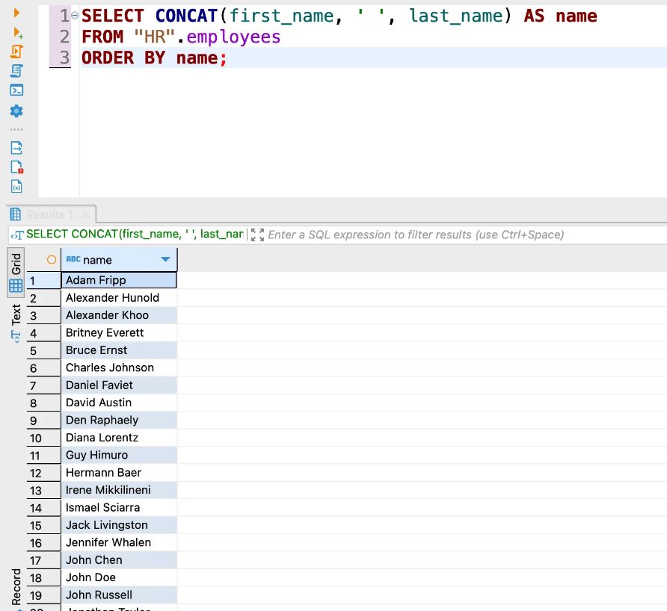

Наприклад, ти можеш використовувати CONCAT_WS для побудови повного імені співробітника таким чином:

SELECT CONCAT_WS(' ', first_name, last_name) AS name
FROM "HR".employees
ORDER BY name;

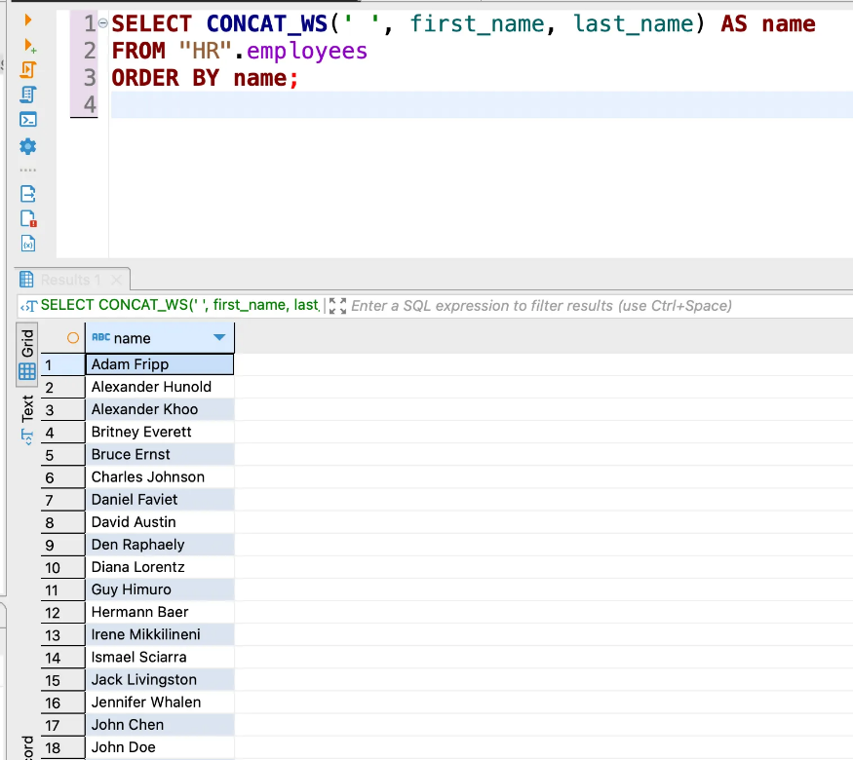

Функція LENGTH

Функція LENGTH повертає кількість символів у рядку. Вона доступна в усіх системах реляційних баз даних. Деякі системи баз даних використовують LEN-функцію, яка має той самий ефект, що й LENGTH.

Нижче наведено синтаксис функції LENGTH.

LENGTH(string)

- Якщо вхідний рядок є порожнім — LENGTH повертає 0.
- Якщо вхідний рядок є NULL — повертає NULL.

Кількість символів така сама, як кількість байтів для рядків ASCII. Для інших наборів символів вони можуть відрізнятися. Функція LENGTH повертає кількість байтів у деяких системах реляційних баз даних, таких як MySQL і PostgreSQL. Щоб отримати кількість символів у рядку в MySQL і PostgreSQL, використай замість цього функцію CHAR_LENGTH.

Наступний оператор повертає першу п’ятірку співробітників із найдовшими іменами:

SELECT employee_id
, CONCAT(first_name, ' ', last_name) AS full_name
, LENGTH(CONCAT(first_name, ' ', last_name)) AS len
FROM "HR".employees
ORDER BY len DESC
LIMIT 5;

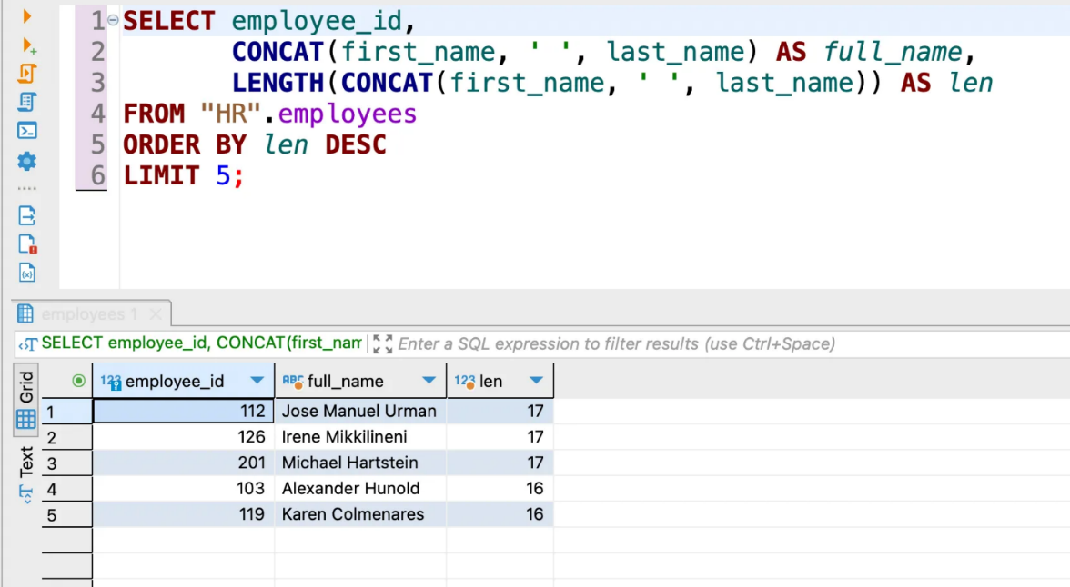

Функція TRIM

Функція TRIM дозволяє вирізати початкові та/або кінцеві символи з рядка.

Нижче показано синтаксис функції TRIM.

TRIM( [LEADING | TRAILING | BOTH] trim_character FROM source_string );

- Спочатку вкажи символ trim_character, який TRIM буде видаляти. Якщо ти не вкажеш trim_character, функція TRIM видалить пробіли з вихідного рядка.
- Розмісти source_string, тобто стрічку, яку потрібно почистити.
- Вкажи сторону — LEADING, TRAILING і BOTH — з якої TRIM буде видаляти trim_character:
- Якщо вказати LEADING, то TRIM видалить усі початкові символи, які відповідають trim_character.
- Якщо вказати TRAILING, то TRIM видалить усі кінцеві символи, які відповідають trim_character.
- Якщо ти вкажеш BOTH або не вкажеш жодного із трьох, то TRIM видалить початкові й кінцеві символи, які відповідають trim_characters.

Функція TRIM повертає NULL, якщо один trim_character або вихідний рядок має значення NULL.

Припустимо, у нас є рядок, який містить два пробіли на початку й один пробіл у кінці рядка (' SQL ').

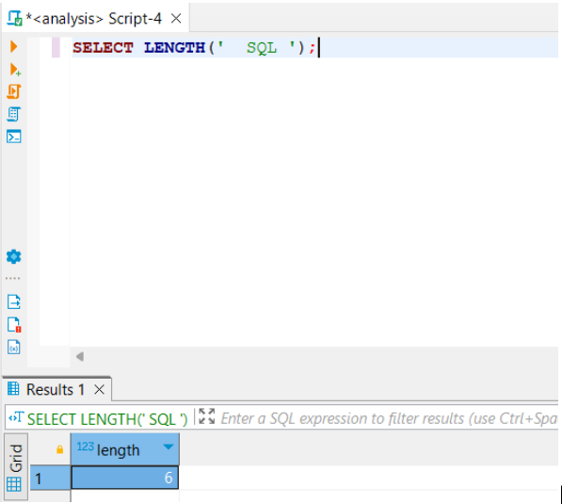

Наступний оператор використовує TRIM з опцією LEADING для видалення всіх пробілів на початку рядка.

Ти можеш перевірити це за допомогою функції LENGTH. Довжина рядка результату має бути чотири, оскільки функція TRIM видаляє два пробіли на початку рядка.

SELECT LENGTH( TRIM( LEADING FROM ' SQL ' ) );

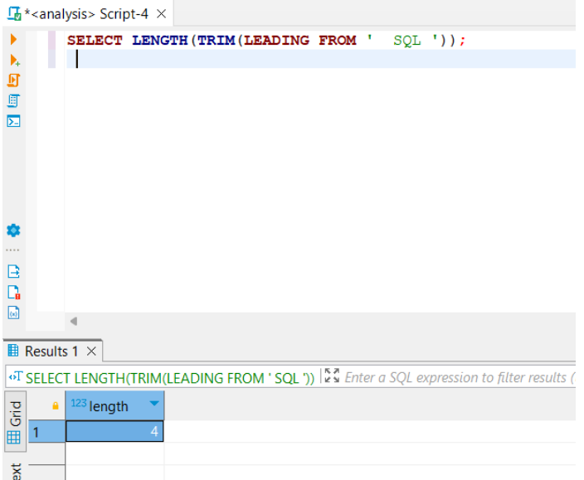

У наступному операторі використовується TRIM із параметром TRAILING, що видаляє всі пробіли в кінці рядка. Довжина рядка має бути п’ять, оскільки TRIM видаляє один пробіл у кінці рядка.

SELECT LENGTH( TRIM( TRAILING FROM ' SQL ' ) );

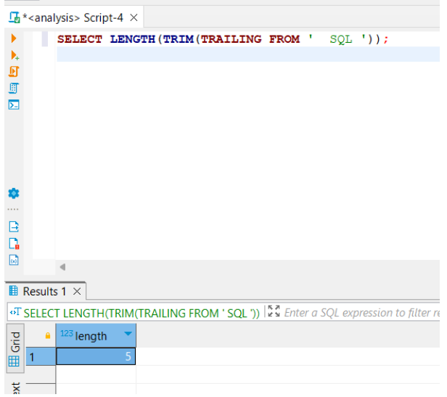

Наступний оператор видаляє пробіли на початку та в кінці рядка. Звичайно, довжина рядка дорiвнює 3.

SELECT LENGTH( TRIM( ' SQL ' ) );

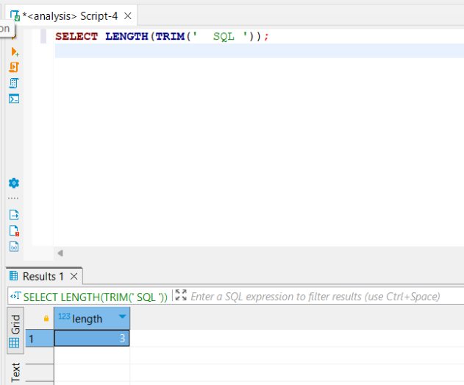

Важливо
Іноді, коли користувачі надсилають форму, яка містить такі поля введення, як ім’я, прізвище, електронна адреса, телефон тощо, дані можуть містити пробіли на початку та/або в кінці.
Перш ніж вставляти або оновлювати базу даних, потрібно перевірити й видалити пробіли. Якщо цього не зробити, то існує можливість неправильного зіставлення за допомогою умови WHERE.

Якщо тобі потрібно очистити дані, ти можеш скористатися оператором UPDATE із функцією TRIM, щоб видалити всі небажані символи з бази даних, зокрема пробіли.

У наступному прикладі оператор використовується для заміни всіх пробілів на початку та в кінці у стовпцях first_name, last_name, email, phone_number.

UPDATE employees
SET
first_name = TRIM( first_name )
last_name = TRIM( last_name )
email = TRIM( email )
phone_number = TRIM( phone_number )

Функція UPPER

Функція UPPER перетворює всі літери в рядку на верхній регістр. Якщо ти хочеш перетворити рядок на нижній регістр, використовуй функцію LOWER.

Синтаксис функції UPPER :
UPPER(string)

- Якщо вхідний рядок є NULL, UPPER повертає NULL.
- Iнакше повертає новий рядок з усіма літерами, перетвореними на верхній регістр.

Крім функції UPPER, деякі системи баз даних надають додаткову функцію з назвою UCASE, яка працює аналогічним чином.

Наступний оператор перетворює рядок ‘sql upper’ на ‘SQL UPPER’:

SELECT UPPER( 'sql upper' );

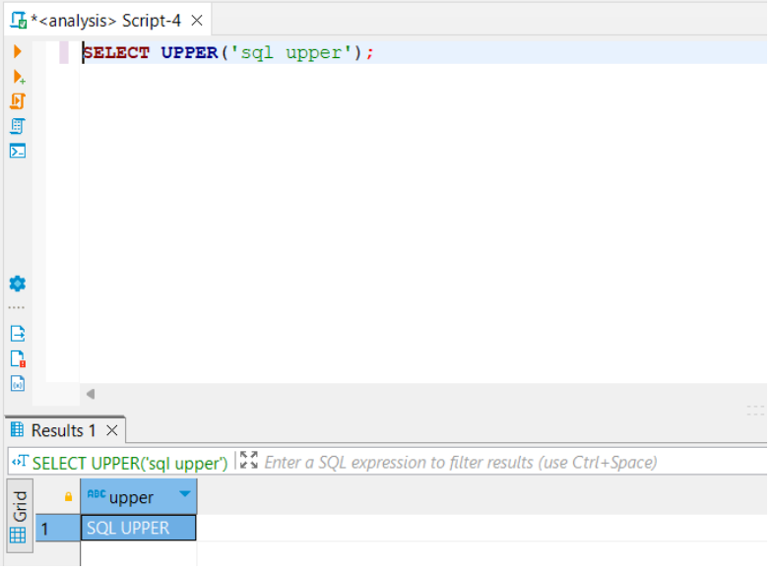

Наступний запит використовує функцію UPPER для перетворення прізвищ співробітників на верхній регістр.

SELECT UPPER( last_name )
FROM "HR".employees
ORDER BY UPPER( last_name );

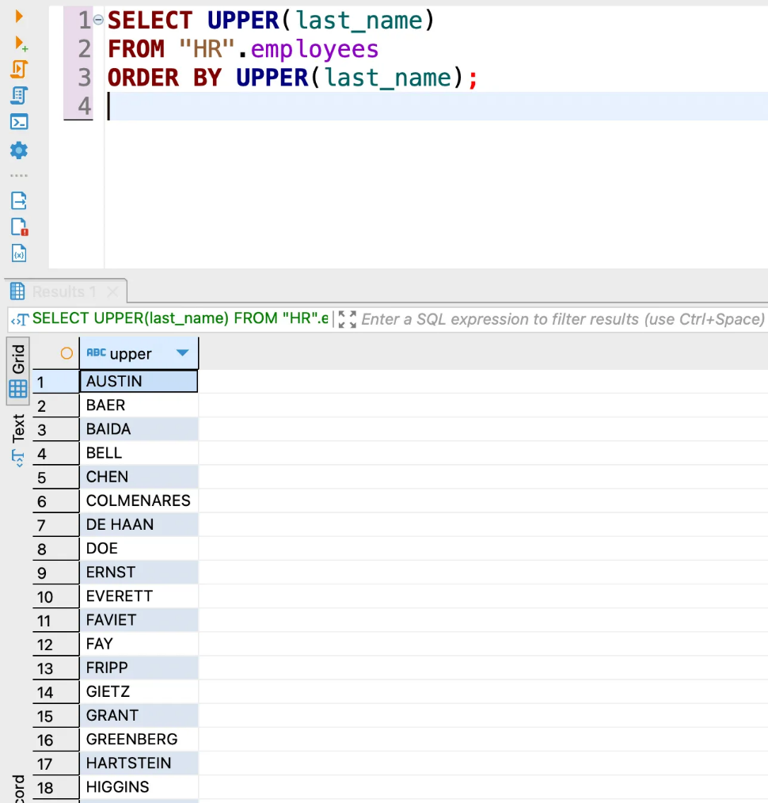
Запит просто зчитує дані з таблиці співробітників і перетворює їх на льоту. Дані в таблиці залишаються незмінними.

Щоб перетворити дані на верхній регістр у таблиці бази даних, тобі потрібно використати оператор UPDATE. Наприклад, наступний оператор оновлює електронні адреси співробітників до верхнього регістру.

UPDATE employees
SET email = UPPER( email );

Коли ти здійснюєш запит за допомогою WHERE, системи баз даних часто відповідають регістру даних. Наприклад, літеральний рядок Bruce відрізняється від bruce.

Наступний запит не повертає результатів.

SELECT employee_id
, first_name
FROM “HR”.employees
WHERE first_name = 'BRUCE';

Щоб зіставити дані, незалежно від регістру, використай функцію UPPER. Наприклад, наступний запит поверне рядок:

SELECT employee_id
, first_name
FROM “HR”.employees
WHERE UPPER( first_name ) = 'BRUCE';

Зверни увагу, що наведений вище запит сканує всю таблицю, щоб знайти відповідний рядок. Якщо таблиця є великою, запит буде дуже повільним.

Аналогічно працює функція LOWER. Пропонуємо спробувати її самостійно на практиці.

Функція SUBSTRING

Функція SUBSTRING дозволяє витягнути підрядок, який починається із вказаної позиції і має задану довжину.

Нижче наведено синтаксис функції SUBSTRING:

SUBSTRING( source_string, position, length );

Функція SUBSTRING має три аргументи:
- source_string — це рядок, з якого ти хочеш отримати підрядок.
- position — це початкова позиція, з якої починається підрядок.
- length — це довжина підрядка (необов'язковий аргумент).

Наступний приклад повертає підрядок, що починається з позиції 1 і має довжину 3.

SELECT SUBSTRING( 'Go it the best school', 1, 3 );

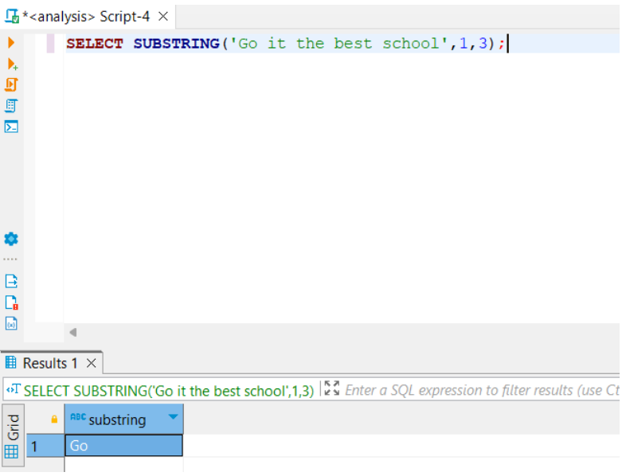

Наступний оператор повертає підрядок, що починається з позиції 4 і має довжину 8.

SELECT SUBSTRING( 'Go it the best school', 4, 8 );

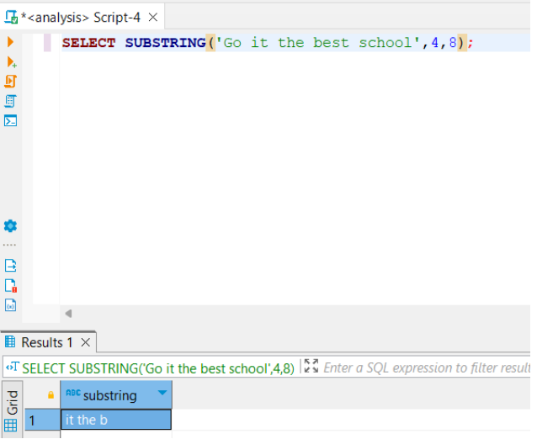

Наступний запит використовує SUBSTRING для вилучення перших символів імен співробітників (ініціалів) і групує співробітників за їхніми ініціалами:

SELECT SUBSTRING(first_name, 1, 1) initial
, COUNT(employee_id)
FROM "HR".employees
GROUP BY initial;

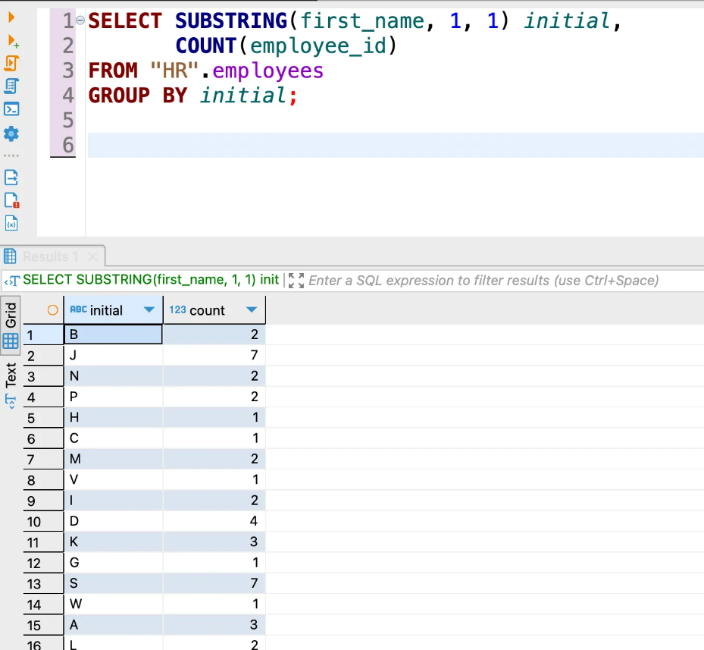

﻿Загалом рядкові функції в SQL є важливою складовою мови запитів, яка допомагає нам ефективно й точно обробляти рядкові дані в базі даних, виконуючи різноманітні операції та забезпечуючи гнучкість і контроль над обробкою даних. Список рядкових функцій великий і може відрізнятися залежно від типу СУБД, проте ми розглянули саме ті, які найчастіше використовуються в роботі аналітика.

COALESCE — обробка даних зі значеннями NULL або відсутніми значеннями

Під час роботи з SQL важливо розуміти концепцію NULL і правильно опрацьовувати ці значення, оскільки вони можуть впливати на результати запитів та обчислень.

📎 У SQL, NULL представляє спеціальне значення, що вказує на відсутність даних або невизначеність значення. Воно використовується, коли ти не знаєш значення певного поля в таблиці або коли значення не визначено.

Особливі властивості NULL у SQL:
- Відсутність значення. NULL вказує на відсутність значення в полі.
- Відрізняється від порожнього рядка. NULL не є тим самим, що й порожній рядок (рядок з нульовою довжиною). Порожній рядок міститься в полі, але NULL вказує на відсутність значення.
- Застосування до будь-якого типу даних. NULL можна використовувати з будь-яким типом даних: чи то числа, рядки, дати, чи інші типи.
- Не порівнюється з іншими значеннями. NULL не можна порівнювати з будь-яким іншим значенням, включно з NULL самого себе. Умови порівняння з NULL, такі як =, <>, <, >, повертають невизначений результат.

Функція COALESCE

За допомогою відповідних методів та інструментів, таких як COALESCE, можна ефективно обробляти дані зі значеннями NULL або відсутніми значеннями.

📌 COALESCE — це функція або метод, який дозволяє замінювати NULL чи відсутні значення в даних на інші значення. Вона дозволяє встановлювати альтернативні значення, які будуть використовуватися, якщо вихідне значення є NULL або відсутнім. Це може бути корисно при обробці даних, коли необхідно забезпечити наявність значень у всіх записах або при виконанні певних операцій над даними.

Функція COALESCE приймає кілька аргументів і повертає перший аргумент, відмінний від NULL. Нижче наведено синтаксис функції COALESCE:

COALESCE( argument1, argument2, ... );

- Функція COALESCE обчислює свої аргументи зліва направо. Вона зупиняє обчислення, як тільки знайде перший аргумент, відмінний від NULL, і виводить його значення. Це означає, що всі наступні аргументи не оцінюються взагалі.
- Функція COALESCE повертає NULL, якщо всі аргументи дорівнюють NULL.

Приклади COALESCE

1. Наступний оператор повертає значення 1, оскільки 1 є першим аргументом, відмінним від NULL.

SELECT COALESCE( 1, 2, 3 ); -- return 1

2. Наступний оператор повертає Not NULL, оскільки це перший рядковий аргумент, який не має значення NULL.

SELECT COALESCE( NULL, 'Not NULL', 'OK' ); -- return Not NULL

Майже всі системи реляційних баз даних підтримують функцію COALESCE, наприклад, MySQL, PostgreSQL, Oracle, Microsoft SQL Server, Sybase – тому її використання є більш пріорітетним над альтернативними методами, притаманними лише конкретному типу БД.

Приклад 1

Припустимо, у нас є таблиця products з такою структурою та даними:

CREATE TABLE products (
ID INT PRIMARY KEY
, product_name VARCHAR(255) NOT NULL
, product_summary VARCHAR(255)
, product_description VARCHAR(4000) NOT NULL
, price NUMERIC (11, 2) NOT NULL
, discount NUMERIC (11, 2)
);
INSERT INTO products
(id
,product_name
,products_summary
,product_description
,price
,discount)
VALUES
(1,'McLaren 675LT','Inspired by the McLaren F1 GTR Longtail','Performance is like striking and the seven-speed dual-clutch gearbox is twice as fast now.',349500,1000)
, (2,'Rolls-Royce Wraith Coupe',NULL,'Inspired by the words of sir Henry Royce, this Rolls-Royce Wraith Coupe is an imperceptible force.',304000,NULL)
, (3,'2016 Lamborgini Avendator Convertible',NULL,'Based on V12, this superveloce has been developed as the Lamborgini with the sportied DNA.',271000,500);

Бачимо, що у списку продуктів є запис, у якого поле discount (знижка) має значення NULL. Далі розглянемо, як це відображається при виконанні запиту:

SELECT * FROM products;

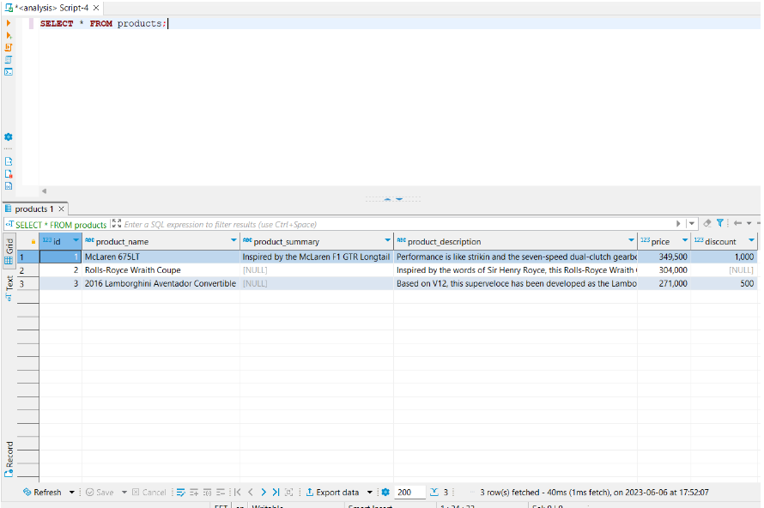

Приклад 2

Припустимо, тобі потрібно відобразити продукти на вебсторінці з усією інформацією в таблиці products. Деякі продукти можуть мати опис, а інші — ні.

У такому випадку ти можеш скористатися функцією COALESCE, щоб повернути короткий опис продукту. Якщо короткий опис продукту не надано, ти отримаєш перші 50 символів з опису продукту.

SELECT ID
, product_name
, COALESCE( product_summary, LEFT( product_description, 50 ) ) excerpt
, price
, discount
FROM products;

Також ти можеш скористатися функцією CONCAT, щоб додати (…) в кінці уривка. Це буде сигналом для користувачів про те, що вони читають лише уривок, і якщо вони натиснуть посилання «Читати далі», то буде доступно більше інформації.

SELECT id
, product_name
, coalesce( product_summary ,concat( LEFT( product_description ,50 ),'...' ) ) excerpt
, price
, discount
FROM products;

Приклад 3

Припустимо, що тобі потрібно обчислити чисту ціну всіх продуктів, і ти написав/-ла такий запит:

SELECT id
, product_name
, ( price – discount ) AS net_price
FROM products;

Чиста ціна для продукту Rolls-Royce Wraith Coupe вказана як NULL. Це через те, що знижка на цей продукт має значення NULL, і коли ми використовуємо це значення NULL у розрахунку, отримуємо значення NULL.

Тому нам потрібний запит, який дозволить вивести коректну інформацію:

SELECT id
, product_name
, price
, ( price - COALESCE( discount, 0 ) ) AS net_price
FROM products;

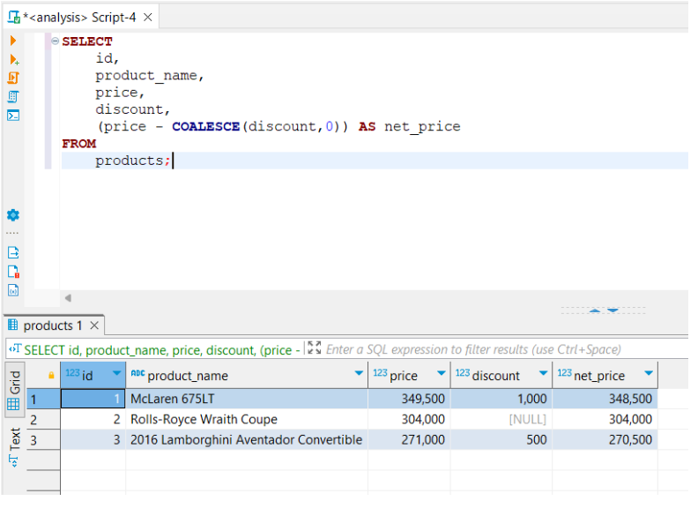

Висновки

Функція COALESCE є корисним інструментом у SQL для роботи зі значеннями за замовчуванням. Вона дозволяє повернути перше ненульове значення з набору аргументів.

Основні висновки щодо функції COALESCE:
- Зручність та ефективність. Функція COALESCE дозволяє швидко й легко обробляти значення за замовчуванням без необхідності складних конструкцій IF або CASE.
- Гнучкість. Функція COALESCE може бути використана для комбінування декількох стовпців або значень у запиті, що дозволяє вибирати найбільш відповідні значення.
- Заміна нульових значень. Функція COALESCE особливо корисна при роботі з нульовими значеннями, оскільки може замінити їх на альтернативні значення або значення за замовчуванням.
- Порівняння з аналогами. Хоча існують інші функції, такі як ISNULL і NVL (рекомендуємо самостійно ознайомитися з ними), функція COALESCE відрізняється своєю універсальністю, оскільки може обробляти більше ніж два аргументи й повертає перше ненульове значення.

Загалом гнучкість функції COALESCE і можливості заміни нульових значень роблять її незамінним інструментом для роботи з рядками даних у базах даних.

Вибір альтернативних значень для заповнення NULL

Вибір альтернативних значень для заповнення NULL у SQL може залежати від контексту задачі та твоїх вимог. Ось кілька прикладів ситуацій і можливих альтернативних значень:
- Заповнення нулем (0) або порожнім рядком. Це може бути варіант, якщо NULL означає відсутність даних, і ти хочеш мати конкретне значення для обробки чи відображення. Наприклад, якщо в тебе є стовпець, що зберігає кількість товарів, і NULL означає відсутність товару, ти можеш заповнити NULL нулем (0).
- Заповнення значеннями за замовчуванням. Ти можеш використати значення за замовчуванням для заповнення NULL, якщо воно є придатним для твого контексту. Наприклад, якщо в тебе є стовпець дати замовлення і NULL означає, що дата невідома, ти можеш встановити значення за замовчуванням як поточну дату або спеціальне значення «невідома».
- Використання середніх значень або статистичних показників. Іноді можна використовувати агрегатні функції, такі як AVG (середнє значення) або MAX (максимальне значення), для обчислення альтернативного значення на основі наявних даних. Наприклад, якщо в тебе є стовпець, що містить вік користувачів, і деякі значення є NULL, ти можеш використати AVG для обчислення середнього віку й застосовувати його як альтернативне значення для NULL.

‼‼‼ Однак заповнення NULL альтернативними значеннями може призвести до деяких потенційних проблем, зокрема до втрати інформації або спотворення даних.

Ось кілька проблем, на які варто звернути увагу:
- Втрата інформації. Заповнення NULL альтернативними значеннями може призвести до втрати оригінальних даних. Наприклад, якщо NULL означає відсутність даних, а ти заповнюєш його нулем (0), то втрачаєш можливість розрізняти відсутні дані і справжнє значення 0.
- Спотворення аналізу. Заповнення NULL альтернативними значеннями може призвести до спотворення аналізу даних. Наприклад, якщо ти заповнюєш відсутні значення середнім значенням, це може призвести до заниження або завищення фактичних показників, таких як середнє значення, медіана тощо.
- Помилкова інтерпретація даних. Використання альтернативних значень для заповнення NULL може призвести до помилкової інтерпретації даних. Інші користувачі можуть припустити, що заповнені значення є дійсними даними, що може призвести до неправильних висновків або рішень.
- Спотворення статистичних аналізів. Заповнення NULL альтернативними значеннями може спотворити статистичні аналізи, такі як розподіл даних, кореляція тощо. Вставка альтернативних значень може змінити характеристики даних і призвести до неточних аналітичних результатів.

Отже, під час заповнення NULL альтернативними значеннями важливо розуміти можливі наслідки та природу даних. Ретельний аналіз контексту задачі та врахування потенційних проблем допоможуть уникнути неправильної інтерпретації даних і зберегти якість аналізу.

CASE у мові запитів SQL

CASE є потужним і гнучким інструментом, який дозволяє виконувати умовні операції та розгалуження в запитах SQL. Використання CASE дозволяє змінювати логіку запиту залежно від заданих умов, що робить його незамінним для різних завдань з обробки даних.

За допомогою CASE можна реалізувати різноманітні логічні операції, які забезпечують умовну логіку, обробку вибіркових даних і трансформацію результатів запиту. Цей інструмент є важливим компонентом SQL для розширення функціональності й виразності запитів, що дозволяє ефективно маніпулювати даними в базі даних.

Вираз CASE дозволяє оцінити список умов і повертає один із можливих результатів. Вираз CASE має два формати:
- простий CASE;
- пошуковий CASE.

Ти можеш використовувати CASE у реченні або в операторі. Наприклад, ти можеш використовувати CASE у таких операторах, як SELECT, DELETE та UPDATE або в SELECT, ORDER BY та HAVING.

Простий CASE

Нижче наведено простий вираз CASE.

CASE expression
WHEN when_expression_1 THEN result_1
WHEN when_expression_2 THEN result_2
...
ELSE else_result
END

У цьому виразі кожна умова (condition) перевіряється по черзі, і коли вона є істинною, повертається відповідний результат (result). Якщо ж жодна з умов не задовольняється, повертається значення, вказане у блоці ELSE.

- Оператор CASE повертає result_1, result_2 або result_3, якщо вираз збігається з відповідним виразом у реченні WHEN.
- Якщо вираз не відповідає жодному виразу в реченні WHEN, він повертає esle_result у реченні ELSE. Речення ELSE є необов’язковим.
- Якщо пропустити пропозицію ELSE, і вираз не відповідає жодному виразу WHEN, вираз CASE повертає NULL.

Приклади використання простого CASE

Ми можемо використовувати простий вираз CASE, щоб отримати робочі ювілеї співробітників, застосовуючи такий оператор:

SELECT first_name
, last_name
, hire_date
, CASE ( 2000 - EXTRACT( YEAR FROM hire_date ) )
WHEN 1 THEN '1 year'
WHEN 3 THEN '3 year'
WHEN 5 THEN '5 year'
WHEN 10 THEN '10 year'
WHEN 15 THEN '15 year'
WHEN 20 THEN '20 year'
WHEN 25 THEN '25 year'
WHEN 30 THEN '30 year'
END anniversary
FROM "HR".employees
ORDER BY first_name;

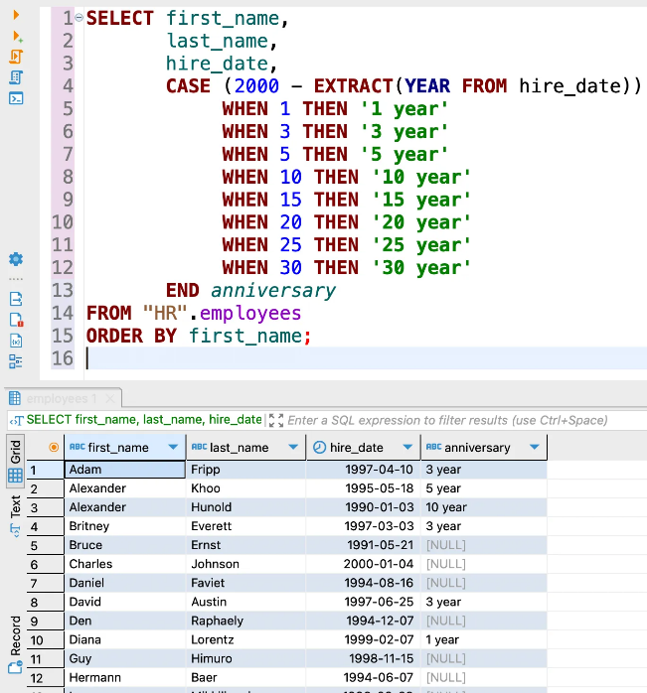

Як ти вже помітив/-ла у прикладі вище, функція EXTRACT повертає рік, коли працівник приєднався до компанії. Ми отримуємо кількість років, протягом яких робітник працює в компанії, і віднімаємо рік приєднання до компанії. База HR є актуальною на 2000 рік, тому саме це значення використовуємо для розрахунку різниці.

Потім ми порівнюємо результат із числами 1, 3, 5, 10, 15, 20, 25, 30.

- Якщо рік роботи дорівнює одному з цих чисел, вираз CASE повертає річницю роботи працівника.
- Якщо рік роботи працівника не відповідає жодному з цих чисел, вираз CASE повертає NULL.

Пошуковий вираз CASE

Вираз CASE порівнює вираз із набором виразів (when_expression_1, when_expression_2, when_expression_3, …) за допомогою оператора рівності (=).
Якщо ти хочеш використовувати інші оператори порівняння, такі як більше ніж (>), менше ніж (<) тощо, тобі потрібно застосувати пошуковий вираз CASE.

Нижче наведено приклад пошукового виразу CASE:

CASE
WHEN boolean_expression_1 THEN result_1
WHEN boolean_expression_2 THEN result_2
...
ELSE else_result
END;

Система бази даних обчислює логічний вираз для кожного речення WHEN у порядку, зазначеному у виразі CASE.
Якщо логічний вираз у реченні WHEN має значення true, то пошуковий оператор CASE повертає результат із відповідного THEN і припиняє перевірку. Тобто якщо у CASE два істинні вирази, ми отримаємо відповідь, що відповідає першому з них.

- Якщо жоден логічний вираз не повертає значення true, вираз CASE повертає результат else_result, вказаний у реченні ELSE.
- Як і в простому виразi CASE, речення ELSE є необов’язковим.
- Якщо ти опустиш речення ELSE і жоден логічний вираз не отримає значення true, вираз CASE поверне значення NULL.

Приклад пошукового виразу CASE

SELECT first_name
, last_name
, CASE
WHEN salary < 3000 THEN 'Low'
WHEN salary >= 3000
AND salary <= 5000 THEN 'Average'
WHEN salary > 5000 THEN 'High'
END evaluation
FROM “HR”.emplyees;

- Якщо зарплата менша за 3000, вираз CASE повертає значення «Low» (низька).
- Якщо зарплата знаходиться в діапазоні від 3000 до 5000, повертається значення «Average» (середня).
- Коли зарплата перевищує 5000, вираз CASE повертає значення «High» (висока).

Отже, коротко підсумуємо основні моменти:
- Вираз CASE є потужним інструментом для виконання умовних операцій і заміни значень у SQL-запитах.
- Вираз CASE дозволяє змінювати логіку запиту залежно від заданих умов, що робить його корисним для різноманітних сценаріїв обробки даних.
- Вираз CASE можна використовувати для заміни значень стовпців, створення нових стовпців або визначення значень для групування або сортування даних.
- Вираз CASE може містити декілька умов і результатів, які перевіряються послідовно, а також використовувати блок ELSE для визначення значення за замовчуванням.
- Використання CASE дозволяє розширити функціональність SQL-запитів, забезпечуючи більшу гнучкість і можливість персоналізації результатів запиту.

Загалом вираз CASE є важливим інструментом для керування умовною логікою та обробки даних у SQL. Використання цього виразу дозволяє ефективно маніпулювати даними, забезпечуючи більш точні й адаптовані результати запитів.

Функції та процедури в SQL

Функції та процедури в SQL є ключовими компонентами мови запитів, які дозволяють створювати повторно використовувані блоки коду й виконувати комплексні операції над даними в базі даних. Знання та розуміння процесу створення й використання функцій і процедур в SQL має велике значення з кількох причин.

Функції та процедури дозволяють забезпечити модульність і повторне використання коду або запитів, що сприяє покращенню продуктивності та уникненню дублювання. Ти можеш створювати функції та процедури, які виконують певні завдання, і використовувати їх у різних запитах і програмах, що забезпечує ефективну розробку та підтримку баз даних.
Функції та процедури дозволяють виконувати складні операції над даними, які враховують обчислення, обробку, агрегацію та зміну даних у базі даних. Ти можеш створювати функції, які повертають значення, а також процедури, які виконують набір інструкцій. Це дозволяє тобі створювати більш складні запити й операції, що відповідають потребам твого проєкту або бізнес-логіки.

Якщо пояснити простими словами, то замість того щоб кожного разу писати одні й ті самі запити, зручніше групувати їх разом і зберігати, щоб можна було використовувати їх багато разів. Що стосується гнучкості, то кожного разу, коли змінюється логіка запитів, можна передавати новий параметр для функцій і збережених процедур.

Різниця між функціями та процедурами

У SQL функції та процедури є двома різними типами об'єктів, які можуть бути створені й використані для виконання операцій над даними. Основна різниця між функціями та процедурами полягає в тому, як вони повертають результати.

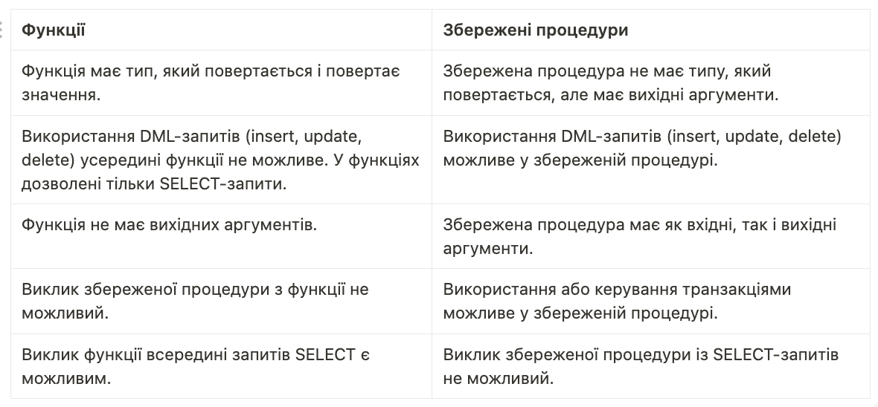

Отже, функції використовуються для обчислень і повернення результатів, тоді як процедури служать для виконання послідовних дій і зміни стану даних. Обидва типи мають свої використання, залежно від потреб розробки та керування базами даних.

Створення функцій

Давай розглянемо процес створення функції в PostgreSQL. Наступний блок коду ілюструє, як створювати функцію:

CREATE [or REPLACE] FUNCTION function_name( param_list )
RETURNS return_type
LANGUAGE plpgsql as $$
DECLARE -- variable declaration
BEGIN
--logic
END $$;

Пояснення операторів:
- create [or replace] function function_name — створює або замінює функцію, якщо вона існує, із вказаним ім'ям та параметрами;
- returns return_type — тип даних, який повертає функція;
- мова plpgsql — вказує на процедурне розширення PostgreSQL;
- всередині знака $ — це тіло функції;
- declare — показує, як оголошуються або ініціалізуються змінні;
- блок коду [begin — end] — містить усю логіку функції;
- begin — вказує на початок запитів;
- end — вказує на кінець функції.

Наступний приклад ілюструє створення та виклик окремої функції. Ця функція повертає загальну кількість записів у таблиці employees:

CREATE OR REPLACE FUNCTION totalRecords ()
RETURNS integer AS $total$
DECLARE total integer;
BEGIN
SELECT count(*) into total
FROM “HR”.employees;
RETURN total;
END;
$total$ LANGUAGE plpgsql;

Тепер давай виконаємо виклик цієї функції та перевіримо записи в таблиці employees.

SELECT totalRecords()

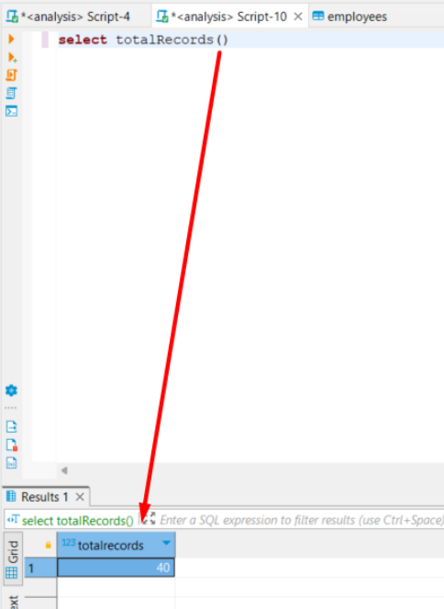
Отже, наша функція повернула кількість рядків у таблиці employees, для цього нам достатньо було просто викликати її. Тепер у нас є можливість повторного застосування цієї функції в різних частинах запиту, що спрощує написання коду.

Список усіх функцій, доступних у нашому дереві елементів бази даних:

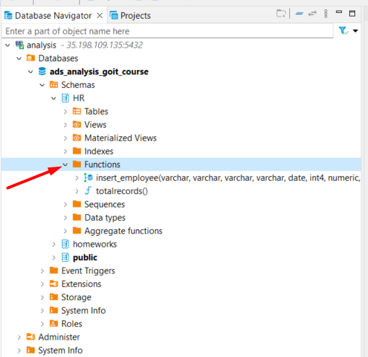
Створення збереженої процедури

Створення збереженої процедури, як показано у блоці коду нижче, майже аналогічне створенню функції, але з невеликою відмінністю — у ній нема return.

CREATE [OR REPLACE] PROCEDURE procedure_name(parameter_list)
LANGUAGE language_name AS $
stored_procedure_body;
$;

Давай розглянемо приклад процедури для додавання нового співробітника:

CREATE OR REPLACE PROCEDURE insert_employee(
p_first_name varchar(20)
, p_last_name varchar(25)
, p_email varchar(100)
, p_phone_number varchar(20)
, p_job_id date
, p_salary int
, p_manager_id numeric(8,2)
, p_department_id int
, p_identifier int
, p_name varchar(50)
, p_description varchar(50)
, p_type varchar(50)
, p_state varchar(50)
, p_resource_name varchar(50)
, p_resource_account_level varchar(50)
, p_update_status varchar(50)
)
AS $$
BEGIN
INSERT INTO employees (
first_nam
, last_name
, email
, phone_number
, job_id
, salary
, manager_id
, department_id
, "ідентифікатор"
, "Імʼя"
, опис
, тип
, штат
, "Назва ресурсу"
, "Рівень облікового номера ресурсу"
, "Стан оновлення")
VALUES (
p_first_nam
, p_last_name
, p_email
, p_phone_number
, p_job_id
, p_salary
, p_manager_id
, p_department_id
, p_identifier
, p_name
, p_description
, p_type
, p_state
, p_resource_name
, p_resource_account_level
, p_update_status);
END;
$$
LANGUAGE plpgsql;

Тепер спробуємо запустити таку процедуру:

CALL insert_employee (
'John'
, 'Doe'
, 'john.doe@example.com'
, '+123456789'
, '2023-06-07'
, 1
, 5000.00
, NULL
, NULL
, 'identifier'
, 'name'
, 'description'
, 'type'
, 'state'
, 'resource name'
, 'account level'
, 'update status'
);

Що ж нам дала ця процедура? Ми спростили процес додавання нових записів до бази даних і можемо повторно використовувати цей об'єкт, коли нам зручно.

Висновки

Отже, функції та процедури використовуються для створення згрупованих блоків коду, які можна викликати з SQL-запитів або з іншого коду. Вони забезпечують зручний спосіб структурування й повторного використання логіки, а також можуть призначати ролі побічних ефектів.

Однак перед використанням функцій і процедур рекомендується ретельно розробити логіку й уважно спланувати використання цих об'єктів, оскільки неправильне використання може призвести до накопичення великої кількості внутрішніх об'єктів бази даних та вплинути на продуктивність.

Знання функцій і процедур у SQL є важливим для аналітиків даних, адже вони дозволяють створювати розширені запити, автоматизувати обробку даних, полегшувати керування базами даних і покращувати продуктивність системи. Це важлива навичка, яка допомагає впроваджувати більш ефективні та гнучкі рішення з обробки й аналізу даних.

Ознайомлення з функціями та процедурами в SQL відкриває широкі можливості та робить цю тему важливою для усіх, хто працює з базами даних та виконує аналіз даних.

